DIALOGUES ET PHRASES NÉCESSAIRES 1
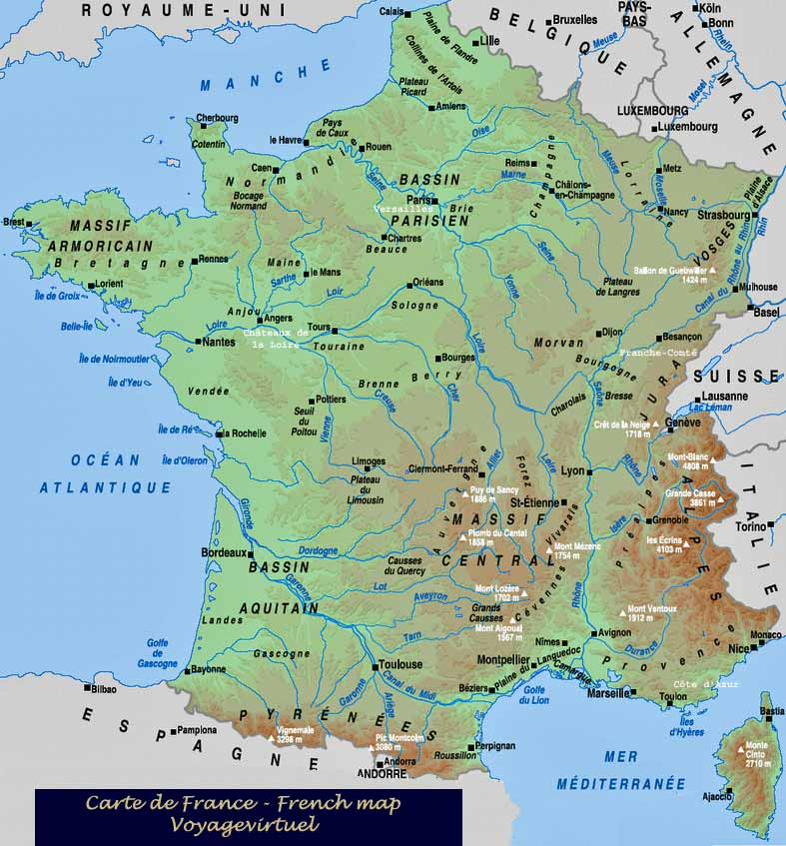
på bageriet:

- nästa! hejsan fröken
- hejsan
- vad vill ni ha?
- jag skulle vilja ha 5 chokladbröd och två gifflar tack
- javisst, och med detta?
- 6 bröd också tack
- varsågod, var det allt?
- ja, vad kostar det?
- det blir 5,55 tack
- varsågod 6 euro
- tack och här är er växel
- tack så mycket, hej då
- hej då och ha en trevlig dag
- tack det samma
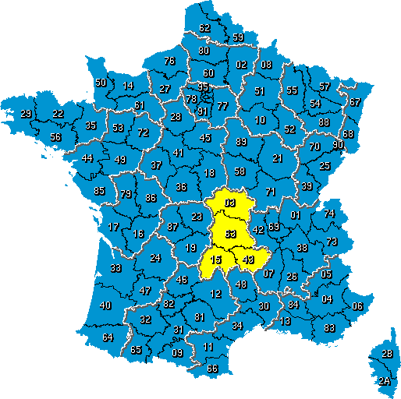
på hotellet:

- välkomna till Paris
- tack så mycket
- har resan gått bra?
- ja, men vi är trötta
- ok, jag förstår, här är era nycklar
- vilket rum har jag?
- ni har rum nummer 32
- var är hissen?
- det finns ingen hiss
- synd, var är trapporna då?
- det finns en trappa därborta
- ok, jag ser den
- 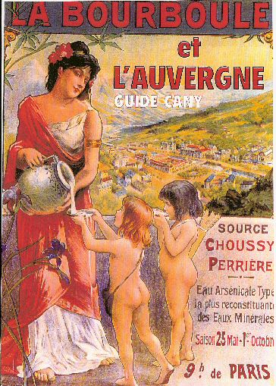gå lugnt, för inget oväsen
- god natt

blandad grammatik:

- jag är, du är, han är, hon är, vi är, ni är, de är
- jag har, du har, han har, hon har, vi har, ni har, de har
- vad gör du?
- jag förstår inte
- jag förstår
- förstår ni?
- hur mycket är klockan?
- den är 11.20
- den är 14.50
- jag tar boken – jag tar den
- jag vill ha tavlan – jag vill ha den
- 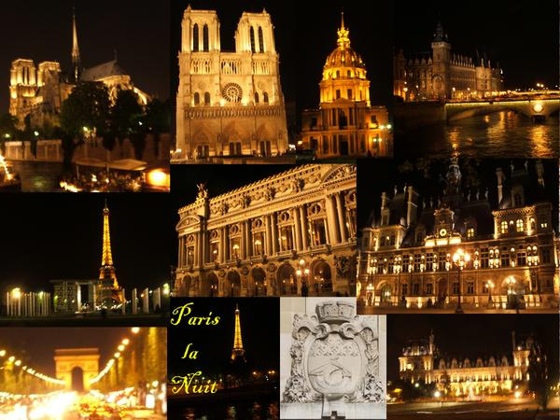jag tar vykorten – jag tar dem
- var är järnvägsstationen?
- den är därborta
- var är hotellet?
- det är därborta
- var är vår nyckel?
- den är i min väska
- den är i min ficka
- vad önskas?
- vill ni ha päron?
- jag skulle vilja ha salt
- men jag vill ha peppar
- finns det mjölk?
- finns det frimärken?
- vad kostar frimärkena?
- jag gör, du gör, han gör, hon gör, vi gör, ni gör, de gör
- vad vill du göra?
- jag ska, du ska, han ska, hon ska, vi ska, ni ska, de ska
- 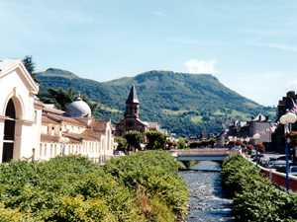vi skall till Louvren idag
- vi är på Louvren nu
- vi har varit på Louvren idag
- jag ska till Eiffeltornet
- ett Eiffeltorn
- Eiffeltornet
- Eiffeltorn
- jag ska till järnvägsstationen
- vi ska till restaurangen
- på bio
- på teater
- på museum
- 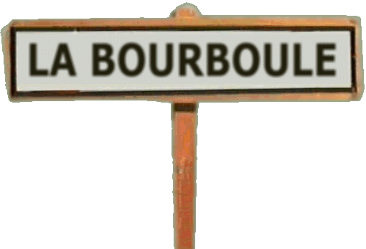vi ska till hotellet
- vi ska till Triumfbågen
- ursäkta mig
- ingen orsak
- jag hittar inte
- jag letar efter
- kan ni hjälpa mig?
- jag känner inte till här
- är allt bra?
- säg siffrorna:
